

Escola do Mar, Ciências e Tecnologias

Curso de Ciência da Computação

Disciplina Engenharia de Software

Profa. Adriana Gomes Alves

**SISPANI**

Documento de Especificação de Requisitos de Software

Acadêmicos:

Alexandro Osmario Crocetti Filho – alexcrocett@hotmail.com  
Caio Gonzaga Bernils – caiogb@edu.univali.br  
Carlos Eduardo de Borba Machado – carlosedumachado@edu.univali.br  
Cristiano Lopes Casagrande – Cristianolopes@edu.univali.br   
Herikc Brecher – herikc@edu.univali.br

Itajaí, Dezembro, 2019

Histórico de revisões

|  |  |  |
| --- | --- | --- |
| Data | Histórico | Responsável |
| 11/maio/2016 | Criação do template para documento de especificação de requisitos de software | Adriana Gomes Alves |
| 08/10/2018 | Exemplo de projeto https://docs.google.com/document/d/1uEM7_wSf9pLTRCVvOZ1LXuC4_Hq9_RhgjhY8GwmvDtA/edit?usp=sharing | Adriana Gomes Alves |
|  |  |  |
|  |  |  |

Sumário

Definição Inicial

Objetivo do documento

Materiais de referência

Descrição geral do produto

Visão geral

Modelo de negócio

Benefícios do produto

Limitações

Especificação dos requisitos

Requisitos Funcionais

Requisitos Não funcionais

Regras de negócio

Matriz de rastreabilidade

Diagrama de atividades

Expansão dos casos de uso

Projeto Conceitual

Diagrama de classes

Diagrama de estados

Diagrama de sequencia

Projeto de implantação

Projeto de banco de dados

Diagrama de implantação

# 

# Definição Inicial

## Objetivo do documento

O Sispani é focado em empresas de panificação, que por sua vez possuem necessidades de controle de estoques, bem como o gerenciamento de clientes.

Além disso o Sispani terá como principal ferramenta a funcionalidade de vendas, que será usado na frente de caixa, onde com isso poderá gerar relatórios de vendas parciais, diárias, bem como balanço mensal e anual.

O Sispani fornece funcionalidades para um público-alvo de proprietários, gerentes e caixas de panificadora.

## Materiais de referência

Até o momento da segunda versão da documentação do software Sispani e a criação do protótipo, foram utilizados apenas materiais disponibilizados via material didático pela professora da disciplina.

# Descrição geral do produto

## Visão geral

O Sispani tem como objetivo o controle e automação de panificadoras de médio e pequeno porte. Dentre as principais funcionalidades, o Sispani dispõe do cadastro de produtos, clientes, permite realizar vendas e gera relatórios.

Após fazer todo o cadastramento e parametrização do estabelecimento, o usuário poderá efetuar as vendas em uma tela de ponto de venda, fazendo com que o estoque e relatório geral sejam movimentados automaticamente.

## Modelo de negócio

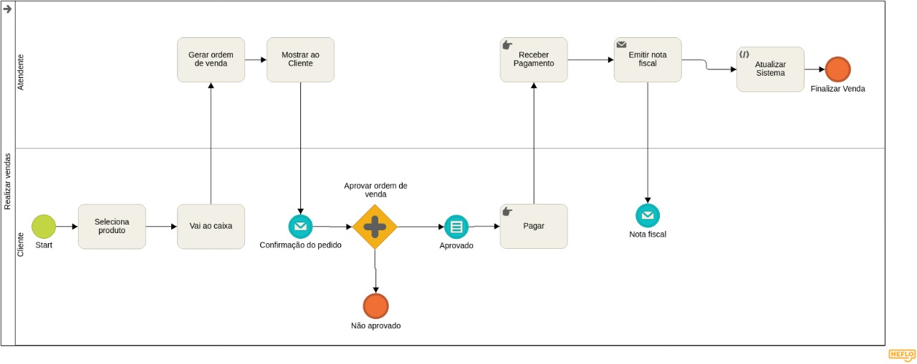

## Benefícios do produto

Com foco em padarias, o Sispani possui uma tela de ponto de venda otimizada para uma maior velocidade nas vendas. Outro benefício no sistema é a possibilidade de inserir o preço custo de compra/fabricação e o lucro desejado, o que irá automaticamente auxiliar na composição do preço de venda.

## Limitações

Por se tratar de um software com especificação em padarias, ele acaba não atendendo os demais estabelecimentos de forma plena uma vez que não dispõe de 100% das funcionalidades que uma loja de varejo por exemplo necessita. Mesmo assim, o sistema consegue suprir a necessidade de grande parte dos estabelecimentos uma vez que possui todas as funções básicas para gerenciamento de estoque e vendas.

# Especificação dos requisitos

## Requisitos Funcionais

|  |  |
| --- | --- |
| Requisito Funcional | Descrição |
| 01 | O sistema deve permitir ao usuário de realizar um novo cadastro de acesso. |
| 02 | O sistema deve permitir ao usuário de realizar o acesso. |
| 03 | O sistema deve oferecer o serviço de estoque. |
| 04 | O sistema deve permitir ao usuário de cadastrar um novo produto. |
| 05 | O sistema deve permitir ao usuário de alterar algum produto cadastrado. |
| 06 | O sistema deve permitir ao usuário de consultar relatórios gerais. |
| 07 | O sistema deve permitir ao usuário de cadastrar uma nova matéria prima. |
| 08 | O sistema deve permitir ao usuário de alterar alguma matéria prima cadastrada. |
| 09 | O sistema deve oferecer o serviço de agenda para gestão de pessoas. |
| 10 | O sistema deve permitir ao usuário de cadastrar uma nova pessoa. |
| 11 | O sistema deve permitir ao usuário de alterar alguma pessoa cadastrada. |
| 12 | O sistema deve oferecer serviços de contas. |
| 13 | O sistema deve permitir ao usuário de cadastrar uma nova despesa. |
| 14 | O sistema deve permitir ao usuário de alterar alguma despesa cadastrada. |
| 15 | O sistema deve oferecer serviço de encomendas. |
| 16 | O sistema deve permitir ao usuário de cadastrar uma nova encomenda. |
| 17 | O sistema deve permitir ao usuário de alterar alguma encomenda cadastrada. |
| 18 | O sistema deve oferecer serviço de venda. |
| 19 | O sistema deve permitir ao usuário realizar uma venda de produto. |
| 20 | O sistema deve permitir ao usuário calcular a soma total da venda. |
| 21 | O sistema deve permitir ao usuário verificar o total de vendas do dia. |
| 22 | O sistema deve oferecer serviço de ajuda. |
| 23 | O sistema deve permitir ao usuário verificar o manual de uso do sistema. |
| 24 | O sistema deve oferecer serviço de suporte técnico. |
| 25 | O sistema deve permitir ao usuário verificar o contato do suporte. |
| 26 | O sistema deve permitir ao usuário verificar o sobre o sistema. |

## Requisitos não funcionais

|  |  |
| --- | --- |
| Requisito Não Funcional | Descrição |
| 01 | O sistema deve rodar em computadores com SO Windows. |
| 02 | O sistema deve rodar online e offline. |
| 03 | O sistema deve ser integrado com banco de dados PostgreSQL. |
| 04 | O sistema deve atender padrões do idioma PT-BR. |
| 05 | O sistema deve ser instalado na máquina e executado ao iniciar. |
| 06 | O sistema deve ser utilizado em estabelecimentos comerciais. |
| 07 | O sistema deve ser atualizado sempre que houver atualizações disponíveis. |

## Regras de negócio

|  |  |
| --- | --- |
| Regras de negócio | Descrição |
| 01 | Para realizar o cadastro o usuário deve colocar um nome e uma senha e seu e-mail. |
| 02 | Para se conectar o usuário deve informar seu nome e senha. |
| 03 | Para utilizar o módulo de estoque o usuário deve clicar no botão de estoque. |
| 04 | Para registrar uma nova matéria prima ou produto o usuário deve informar seu nome, seu peso e quantidade. |
| 05 | O usuário pode acrescentar informações extras no produto ou matéria prima. |
| 06 | Para alterar uma matéria prima ou produto o usuário deve clicar no botão de editar. |
| 07 | Para excluir uma matéria prima ou produto o usuário deve clicar no botão de excluir. |
| 08 | Para utilizar o módulo de cálculo de perdas o usuário deve clicar no botão de calcular de perdas. |
| 09 | O usuário pode extrair um relatório de perdas. |
| 10 | Para cadastrar um novo cliente, funcionário ou fornecedor o usuário deve informar os dados de cadastro. |
| 11 | Para cada cliente, funcionário e fornecedor o sistema deve armazenar o nome, CPF, telefone, endereço completo, sexo, RG e data de nascimento. |
| 12 | O usuário pode alterar ou excluir cadastros na agenda. |
| 13 | Para cada funcionário o sistema deve armazenar o número de conta bancária. |
| 14 | Para verificar as contas registradas o usuário deve verificar o módulo de contas. |
| 15 | Para cada despesa registrada o sistema deve armazenar a data de vencimento, o valor e o modo como foi paga. |
| 16 | O usuário pode acrescentar ou alterar uma descrição para as despesas. |
| 17 | Para cadastrar uma nova conta o usuário deve informar se é entrada ou saída. |
| 18 | O usuário pode retirar um relatório geral. |
| 19 | Para realizar uma encomenda o usuário deve informar o cliente, a data e hora de entrega. |
| 20 | O usuário pode informar outras observações. |
| 21 | Para cada encomenda o sistema deve buscar o cliente cadastrado na agenda e reservar um horário. |
| 22 | Para realizar uma venda o usuário deve escolher um produto do estoque e a quantidade. |
| 23 | Para cada produto o sistema deve armazenar seu nome, peso, quantidade e valor bruto. |
| 24 | O usuário pode cadastrar outras informações para os produtos. |
| 25 | Para realizar uma venda em cheque ou a prazo o usuário deve verificar se o cliente possui cadastro na agenda. |
| 26 | O usuário pode realizar a venda em diversas modalidades de pagamento (cartão, dinheiro, cheque). |
| 27 | O usuário pode realizar cálculos de total e de troco. |
| 28 | O usuário pode cancelar ou finalizar uma venda. |
| 29 | O usuário pode verificar informações de ajuda ou contato com suporte técnico |
| 30 | O usuário pode verificar sobre o sistema. |
| 31 | Para encerrar o sistema o usuário deve encerrar a aplicação. |

## Matriz de rastreabilidade

* + 1. Requisitos funcionais X Regras de negócio

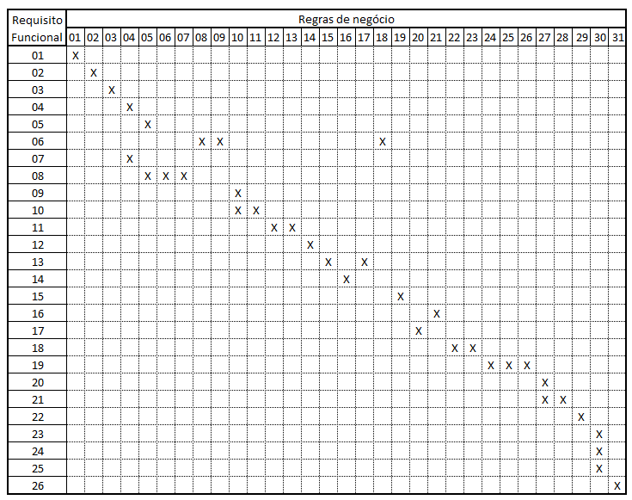

* + 1. Requisitos funcionais X Casos de uso

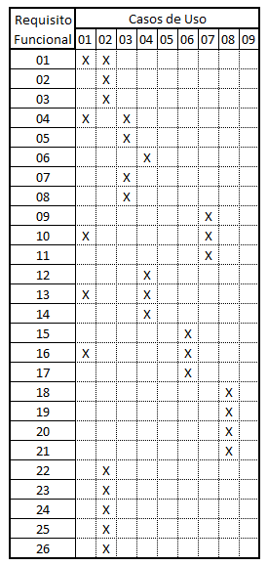

* 1. Casos de uso

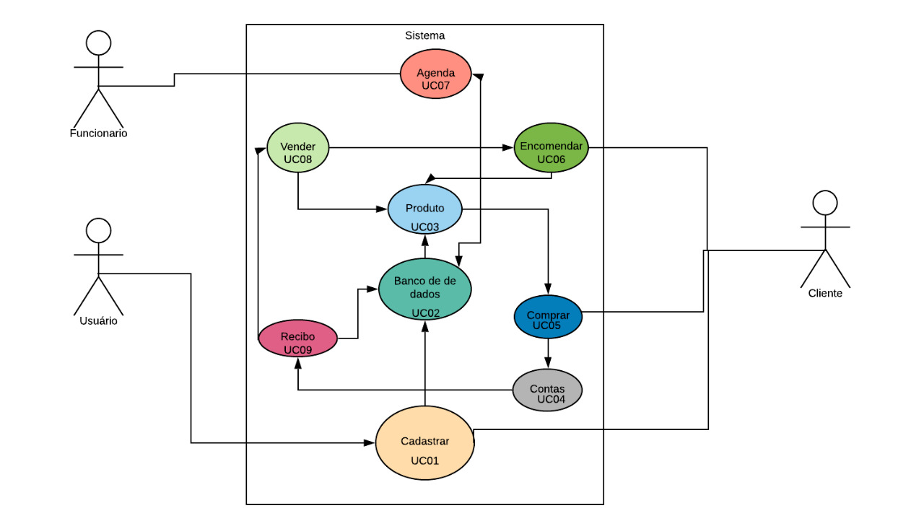

## Diagrama de atividades

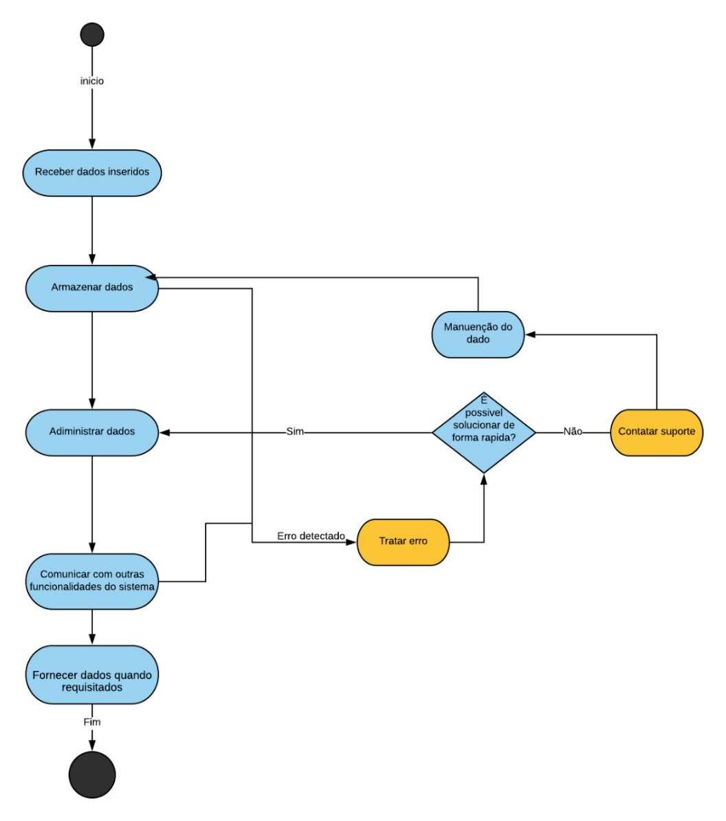

## Expansão dos casos de uso

|  |  |
| --- | --- |
| Caso de uso (ID) |  |
| 01 | Cadastrar |
| Pré-condições | Ter dados necessários |
| Pós-condições | Usuário adicionado ao sistema |
| Requisitos | Acesso aos sistemas |
| Objetivos | Manter dados no banco de dados, e monitoramento |
| Atores | Cliente e Usuário |
| Fluxo principal | 1 – Registrar dados pessoais  2 – Enviar dados automaticamente ao banco de dados |
| Fluxo Alternativos | Se o banco de dados tiver fora do ar, este caso pode ser pulado |
| Fluxo de exceção | Cliente podem optar por não se cadastrarem |

|  |  |
| --- | --- |
| Caso de uso (ID) |  |
| 02 | Banco de dados |
| Pré-condições | Estar disponível |
| Pós-condições | Arquivar dados inseridos |
| Requisitos | Ser credenciado para acessar |
| Objetivos | Ser disponível toda hora que for requisitado e fornecer dados necessários |
| Atores | Software |
| Fluxo principal | 1 – Receber dados inseridos.  2 – Armazenar dados  3 – Administrar dados  4 – Comunicar com outras funcionalidades do sistema  5 – Fornecer dados quando requisitados |
| Fluxo Alternativos | Manutenção de dados |
| Fluxo de exceção | Se algum erro for detectado, se faz necessário o contato com o técnico |

|  |  |
| --- | --- |
| Caso de uso (ID) |  |
| 03 | Produtos |
| Pré-condições | Ter no estabelecimento |
| Pós-condições | Estar disponível ao cliente |
| Requisitos | Ter preço, validade e quantidade |
| Objetivos | Estar disponível para quando solicitado por outros casos de uso |
| Atores | Cliente e Usuário |
| Fluxo principal | 1 – Estar cadastrado no banco de dados  2 – Ficar à disposição as vendas e as encomendas  3 – Quando solicitado, alterar quantidade no bando de dados |
| Fluxo Alternativos | Quando encomendado ir para agenda |
| Fluxo de exceção | Quando não disponível emitir um aviso ao usuário, avisando-o para repor. |

# Projeto da arquitetura do software

## Diagrama de classes

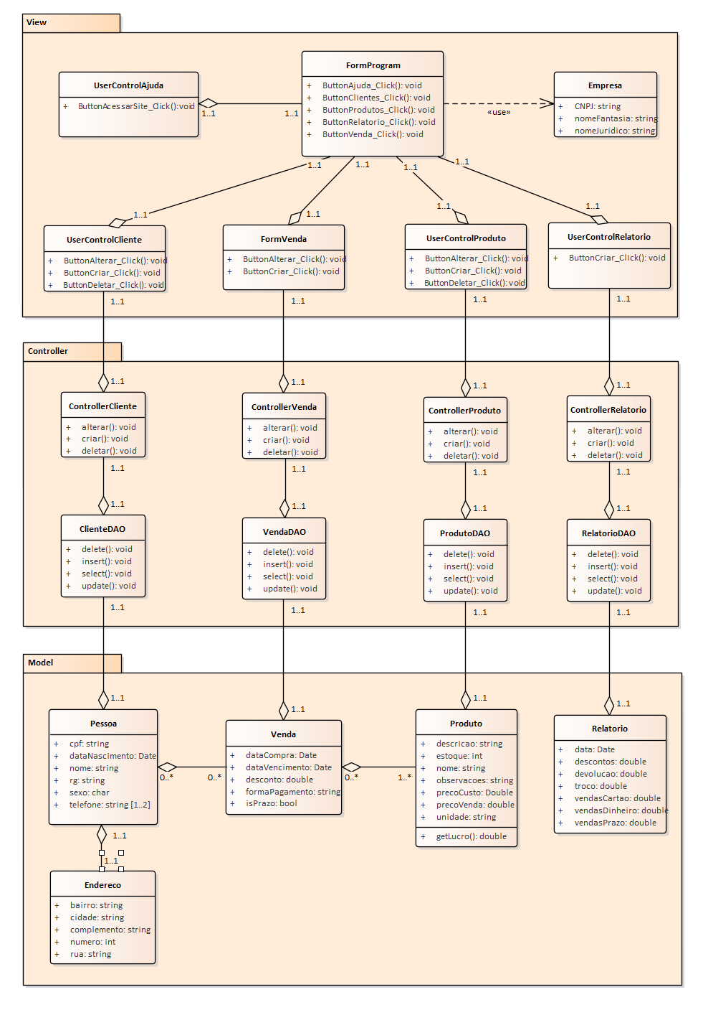

## Diagrama de estados

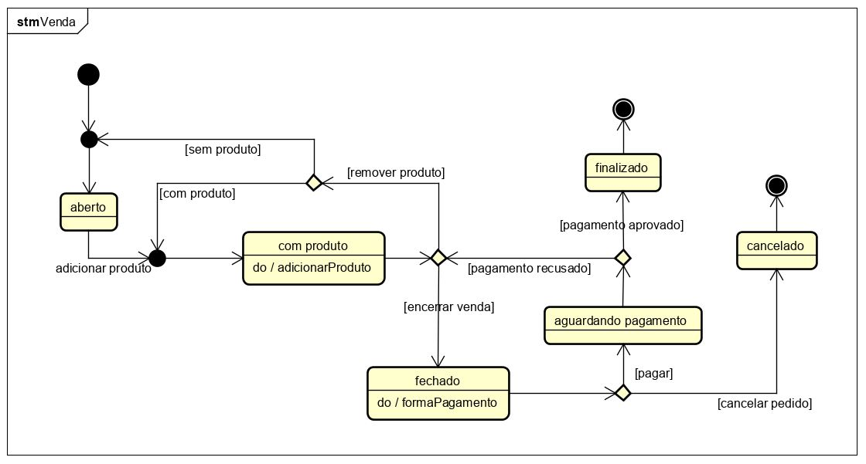

## Diagrama de sequência

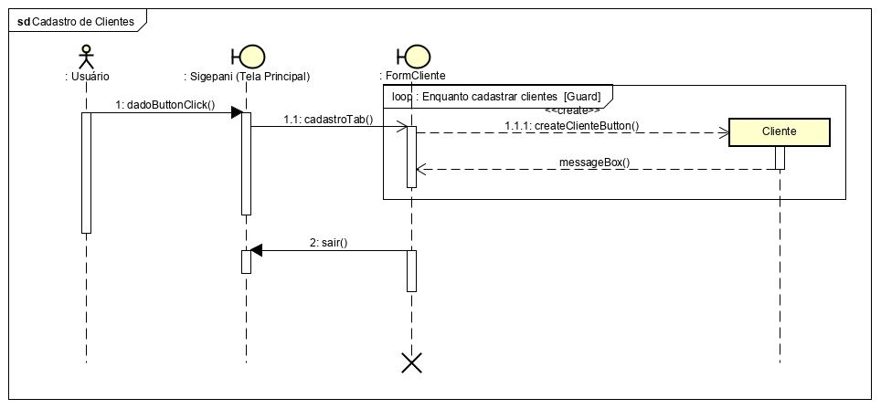

# Projeto de implantação

## Projeto de banco de dados

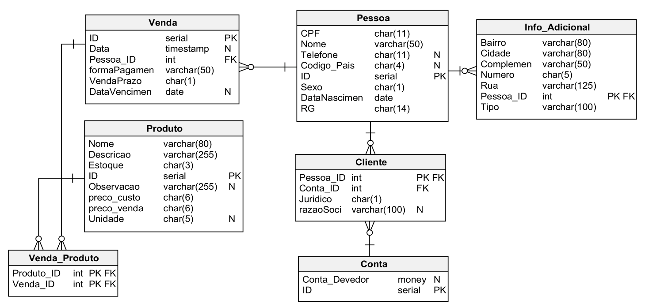

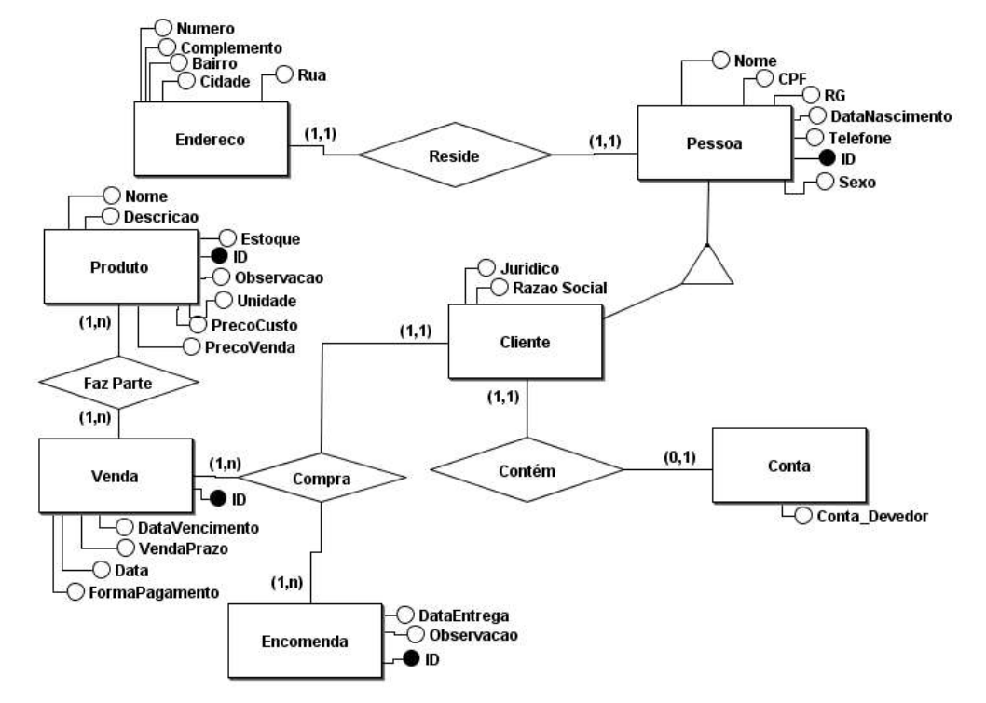

## Diagrama de implantação

